• 全称： Retrieval-Augmented Generation
• 中文： 检索增强生成

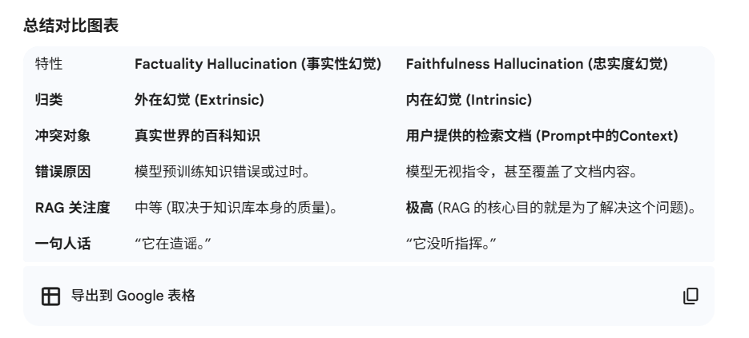
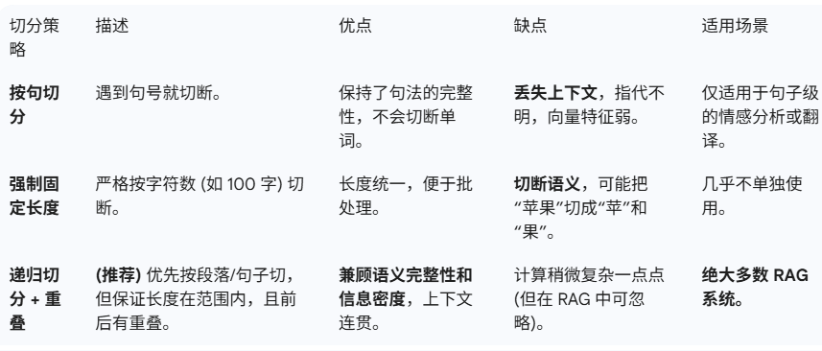
我们可以把单纯的大模型（如 ChatGPT）看作是一个正在参加**‘闭卷考试’**的学生。他只能靠脑子里的死记硬背来回答，忘了就瞎编。
而 RAG 系统，就是让这个学生改为参加**‘开卷考试’**。

当用户提问时，我们也把问题变成向量。然后在数据库里通过计算距离（你是欧氏距离/余弦相似度），找出和问题最“像”的那几段话。

总结一下，RAG 本质上是一个外挂知识库。模型是在用‘外显记忆’（检索到的文档）回答，准确、可控且实时。 这也是为什么企业做私有化部署时，一定会首选 RAG 架构的原因。”

RAG 数据准备流程（Retrieval 数据链路）

1. 文档收集（Data Collection）
收集所有需要让模型检索的资料
（教材、论文、产品文档、内部报告、网页内容等）
将不同格式统一转换为纯文本（PDF / doc / HTML → text）

2. 文档清洗（Cleaning）
去除噪声：广告、页脚、目录、脚注、乱码
规范文本结构：统一段落、标题、列表格式
目的：得到干净、结构化、可切分的文本

3. 文本切分（Chunking）
将长文档拆成较小的文本块（如 200–500 tokens）
使用 重叠切分（Overlap 20%–50%）避免语义被切断
每个 chunk 都保留 metadata（来源、章节、页码等）

4. 文档向量化（Embedding）
通过 embedding 模型将每个 chunk 转成向量
可用模型：Sentence-BERT / OpenAI Embedding / BGE 等
向量的目标：语义相似的内容距离更近

5. 建立向量索引（Indexing）
将所有向量存入向量数据库
FAISS / Milvus / Pinecone / Weaviate
提供高效的相似度搜索（Top-K）
用于 RAG 检索阶段快速找到相关文本块
下面是rag的检索部分
用户问题（Query）
↓
Query 向量化（Embedding）
↓
向量数据库检索（Top-K 相似度搜索）
↓
找到最相关的文本块（Relevant Chunks）
↓
内容过滤 / 排序 / 去重（Optional）
↓
将检索结果加入提示（Augmented Prompt）
↓
送入大模型生成答案（LLM Generation）
Query → Embedding（DPR bi-encoder）
查询编码器 q(x)q(x)q(x) 与文档编码器 d(z)d(z)d(z) 独立编码（bi-encoder），用点积衡量相关性，适合大规模索引与子线性检索。RAG 使用 DPR 初始化检索器。arXiv
Top-K 检索（MIPS / ANN）
在向量索引上做最大内积搜索（MIPS）或近似最近邻检索，返回语义最接近的 K 个 chunks（K 常设为 3–20，任务相关）。检索效率由索引结构（HNSW / IVF 等）决定。arXiv
重排 / 精排（Re-ranking）
先用 bi-encoder 召回大量候选，再用 cross-encoder 对 Top-N 做精排以获得更准确的相关性评分（代价高，但常用于提升质量）。论文建议在召回后对 top-k 进行排序并用于生成。arXiv
去重 / 过滤 / 元数据筛选（Filtering）
去掉重复段落、剔除低可信来源、按时间或来源白名单过滤（例如只保留官方/权威来源），并保留每段的 metadata（来源、页码），以便生成时能标注出处。
将检索结果整合进生成（Augmented Prompt / Marginalize）
把最终的 top-n 文本并入 prompt：可以直接拼接，也可采用 FiD 或 RAG-Sequence / RAG-Token 的边缘化方法，让生成器基于一个或多个检索到的文档来生成答案，从而提升事实性与可引用性。arXiv
训练细节（retriever 的训练）
DPR 的检索器以监督方式训练（正样本/负样本、hard negatives、in-batch negatives），使得检索向量能把包含答案的 passage 排到前面。RAG 中通常固定文档编码器与索引，仅微调查询编码器与生成器以降低索引更新代价。arXiv

核心概念
Bi-Encoder 的核心思想是使用两个独立但结构相同的编码器（Encoder）分别处理输入文本对中的两部分文本。
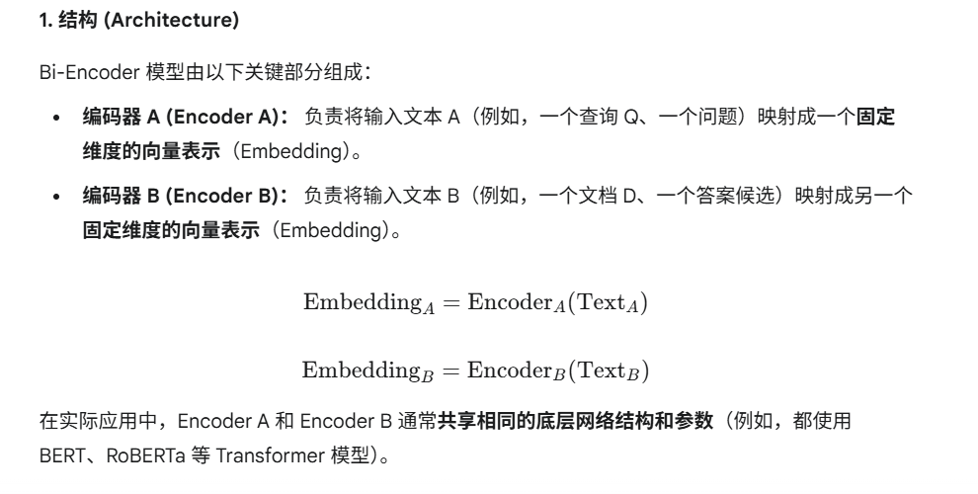
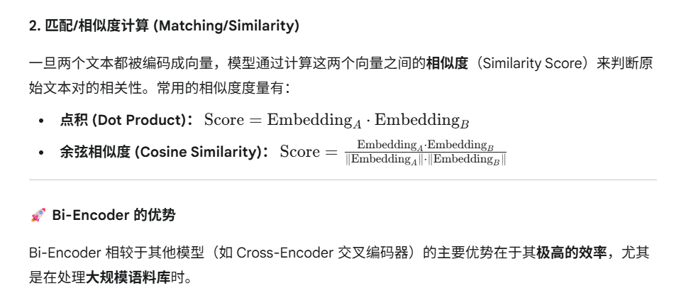
可提前进行预计算
Cross encoder:
